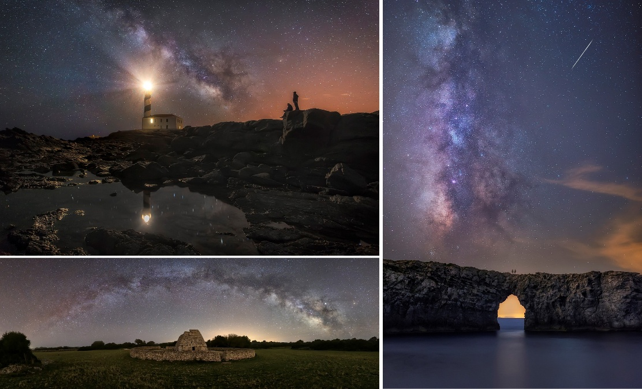
MENORCA, SANTUARIO DE ESTRELLAS: EL DESTINO STARLIGHT PERFECTO PARA LAS PERSEIDAS

El último paraíso del Mediterráneo es un mirador excelente para no perderte el evento astronómico del verano. Un cielo limpio y puro para dejar correr el tiempo sin preocuparse por nada más.
En un mundo donde la luz artificial ha borrado el firmamento de muchas ciudades, Menorca emerge como un relicario de oscuridad pura. La isla, declarada Reserva de Biosfera Marina y Destino Starlight en 2019, ofrece uno de los cielos más prístinos del Mediterráneo para contemplar la lluvia de estrellas de las Perseidas, que alcanzará su esplendor las noches del 11 al 13 de agosto. Aquí, lejos de farolas y ruidos, la Vía Láctea se despliega como un manto de diamantes sobre playas vírgenes, faros solitarios y yacimientos talayóticos milenarios.
Menorca no solo protege su mar turquesa: también custodia la calidad de su noche. La Fundación Starlight —avalada por el Instituto Astrofísico de Canarias y la UNESCO— le otorgó un doble reconocimiento único en el Mediterráneo:
- Reserva Starlight: Por la nula contaminación lumínica en zonas como el Parque Natural de s’Albufera des Grau.
- Destino Starlight: Por su oferta turística vinculada a la astronomía, con alojamientos certificados (Hoteles y Casas Rurales Starlight) y experiencias guiadas por astrónomos.
El cielo menorquín es tan claro que, en noches de perseidas, se pueden contar hasta 100 meteoros por hora. La combinación de aire limpio y regulaciones estrictas contra la luz artificial convierte la isla en un anfiteatro natural para este espectáculo cósmico.
Escenarios para el Asombro: Dónde Ver las Perseidas
Cala Macarella (Costa Sur). Una playa de arena blanca y aguas transparentes, accesible solo a pie o en barco. La ausencia de luz y su aislamiento la hacen ideal para tumbarse sobre la arena y seguir el rastro de los meteoros entre el sonido de las olas.
Faro de Cavalleria (Extremo Norte). Sobre acantilados rojizos batidos por el viento, este faro del siglo XIX ofrece un horizonte despejado hacia el norte, perfecto para capturar perseidas sobre el mar. Las cámaras de larga exposición revelan aquí imágenes surrealistas.
Pont d’en Gil (Costa Occidental). Este arco natural esculpido por el mar es el marco más dramático: las estrellas fugaces parecen cruzar su puente de roca, creando composiciones instagrameables entre el brillo de la bioluminiscencia marina.
Naveta des Tudons (Interior). Observar las perseidas desde este monumento talayótico de 3.000 años añade un aura mística. Los guías Starlight organizan aquí safaris astronómicos que mezclan arqueología y cosmología.
El mejor tramo horario para disfrutar de este cada año más popular evento es entre las 23:00 y las 4:00. No olvides llevar (si puedes) una manta o tumbona; tener a mano una app de astronomía (si andas un poco perdido en el tema); y sobre todo… ¡paciencia! Este tipo de hitos se disfrutan con calma, dejando que la noche cobre su debido protagonismo. El escenario ya ha sido seleccionado. La atmósfera es inimitable. Tú pones la compañía y Menorca te regala una experiencia memorable, ¿qué más se puede pedir?
En Menorca, las perseidas no se ven: se viven. Es como si el universo eligiera esta isla para recordarnos su inmensidad. Y es que aquí, bajo un cielo certificado por la UNESCO, la lluvia de estrellas no es un evento astronómico, sino una ceremonia de conexión con lo ancestral.

Más información: www.menorca.es

